附件：17种国家谈判抗癌药集中挂网采购操作流程

步骤一：医疗机构进入交易系统“药品价格管理”→“国家医保谈判药品”界面，维护实际成交价格。
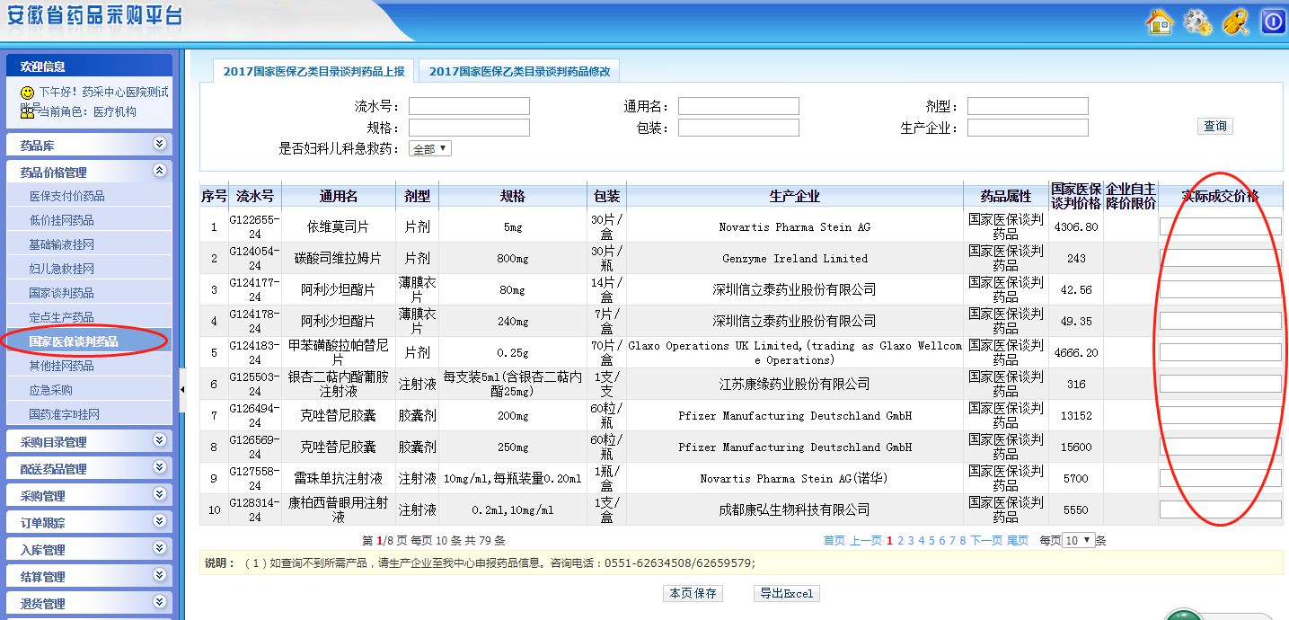
步骤二：通知生产企业登录交易系统设置配送企业。
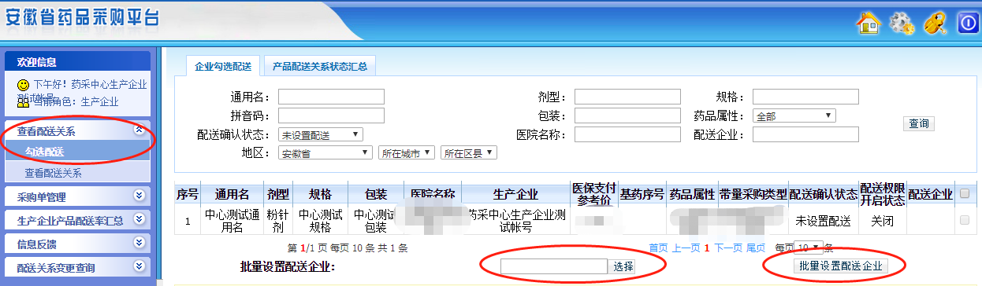
步骤三：配送企业登录交易系统确认配送
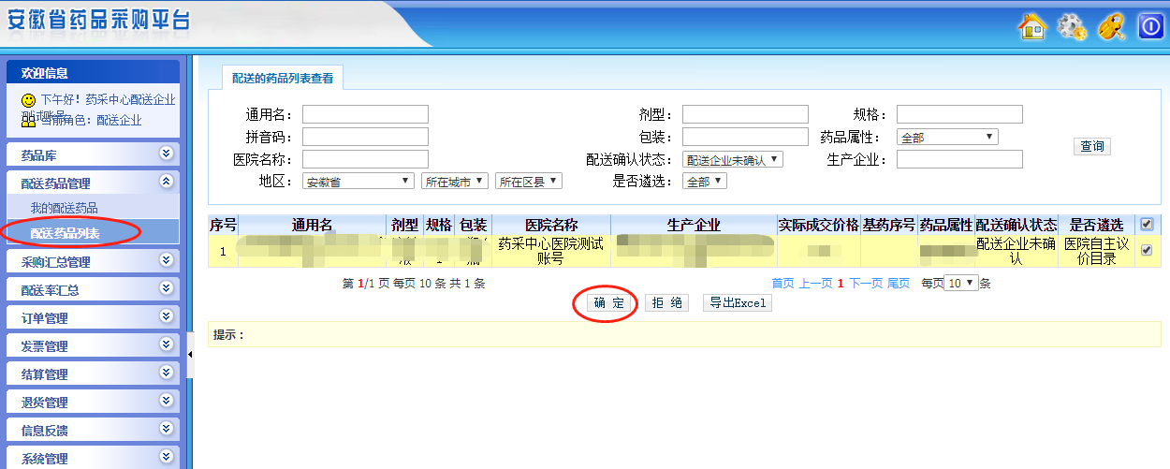
步骤四：医院确认。发送订单进行日常采购。
备注：采购国家医保谈判药品、国家谈判药品、定点生产药品是由生产企业勾选配送企业，随时可以操作，不受带量采购报送目录时限（每月前5个工作日）约束。

